Taller AJAX
Instalación:
No hubieron problemas al descargar las tecnologías necesarias para utilizar AJAX.
Aspectos relevantes sobre la tecnología expuesta:
- Aplicaciones interactivas.
- Basado en JavaScript.
- Utiliza una conexión asíncrona.
- Las funciones de llamada se ejecutan en JavaScript.
- Utiliza http-request para buscar la información.
- Surge por la necesidad de tener algo más dinámico.
- Antes había que recargar todo desde cero.
- Tecnologías que incluye:
  - HTML y CSS.
  - Document Object Model.
  - XMLHTML Request (hace todas las solicitudes de datos al servidor).
- Ventajas:
  - Mejora la experiencia de usuario (cambios más rápidos).
  - Acepta muchos navegadores actuales (Mozilla, Google Chrome, Safari …).
- Desventajas:
  - Unos navegadores tienen dificultades en leer el archivo JavaScript.
  - Como no se recargan las páginas, no existe un historial como tal.
- Ejemplo Hola mundo:
  - Se manejan los archivos en la misma carpeta.
  - En el Script se instancia el objeto.
  - OnReadyStateChange (se activa cada vez que hay un cambio).
  - ResponsText (se guarda la información que se obtiene).
  - Es necesario tener un servidor local.
  - Para no tener problemas al recargar la página, se debe dar CTRL + F5.
Descripción del taller realizado:
En el taller por desarrollar, se debía crear una página web donde se observaba un titulo, una imagen de un personaje y un botón. Al dar clic en el botón, se desplegaba una biografía del personaje, cargada desde un archivo con extensión .txt.
Evidencias visuales:
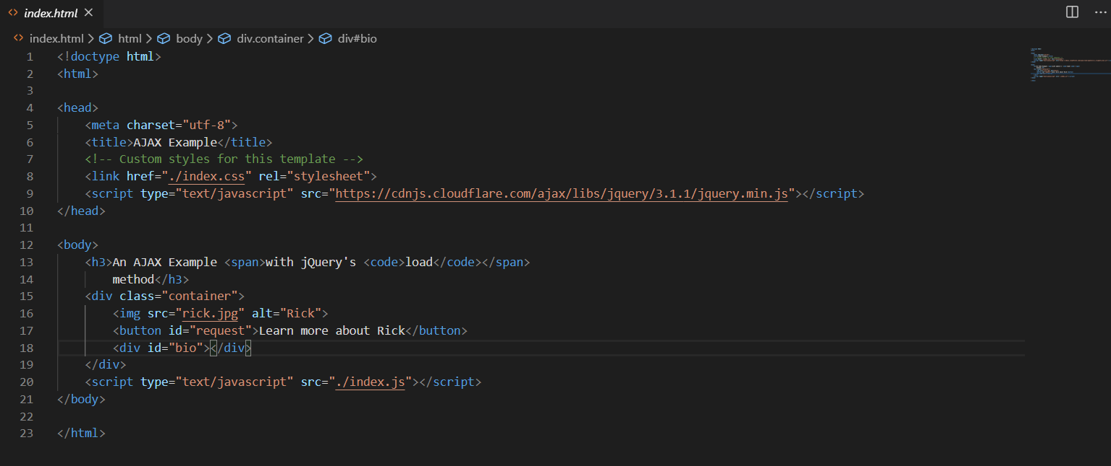
Figura 1: Archivo con el código HTML.

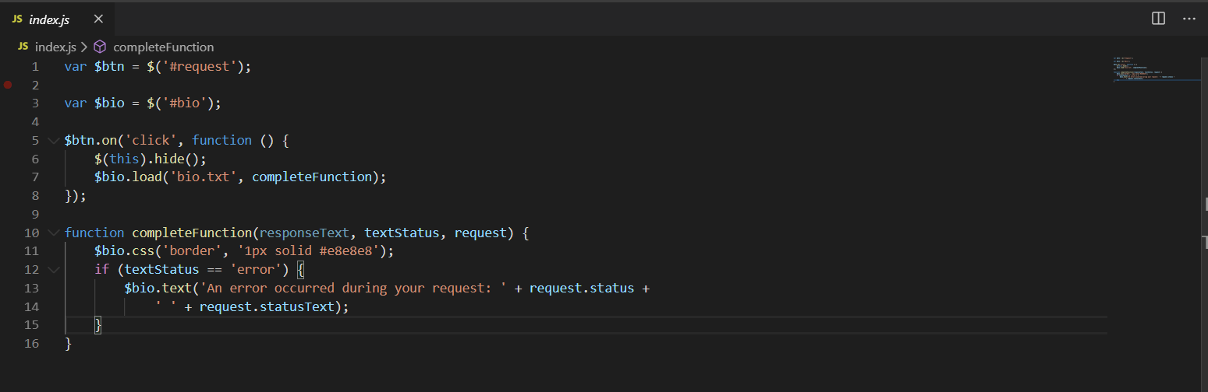
Figura 2: Archivo con el código JavaScript.

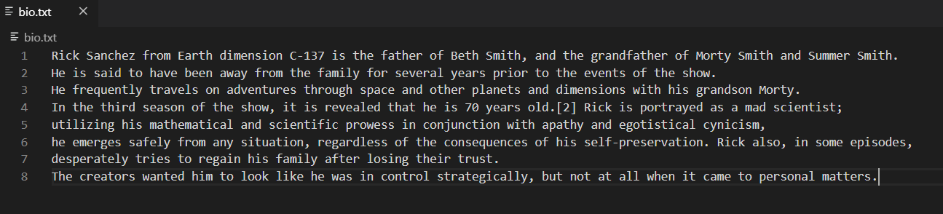
Figura 3: Archivo con el texto que será cargado desde el archivo .txt.

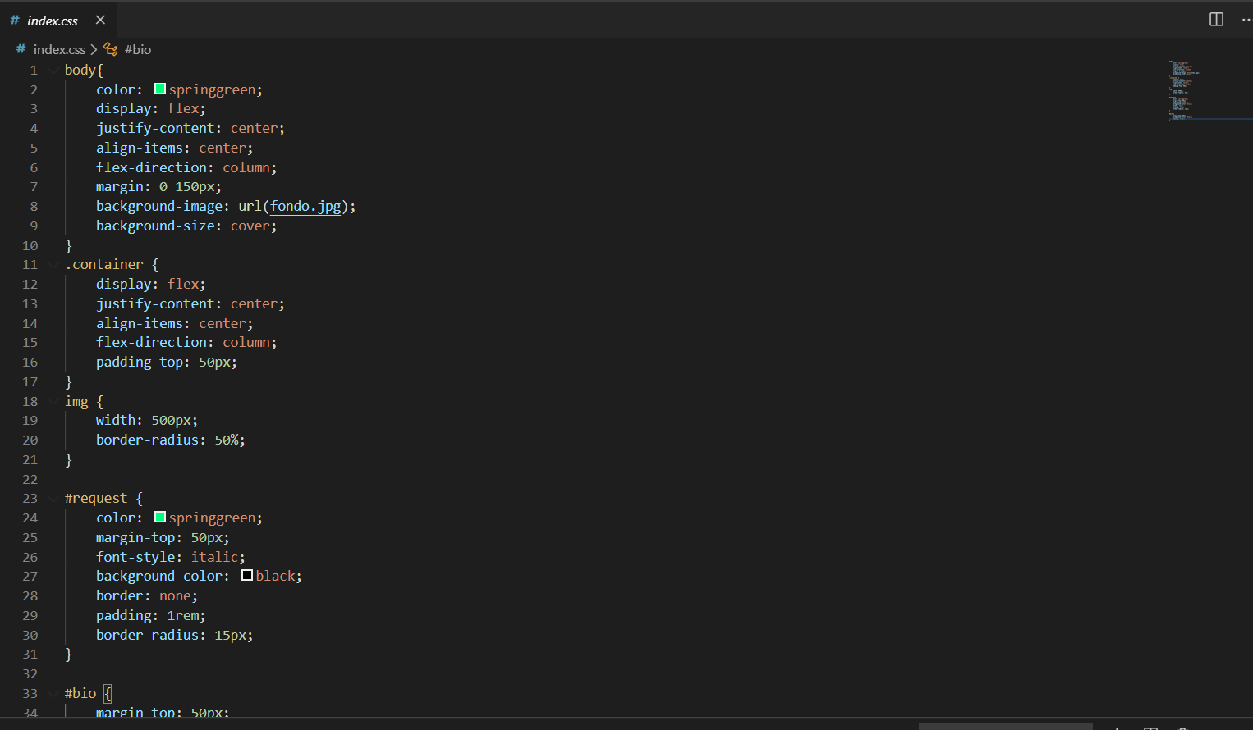
Figura 4: Archivo con el el estilo de la pagina.
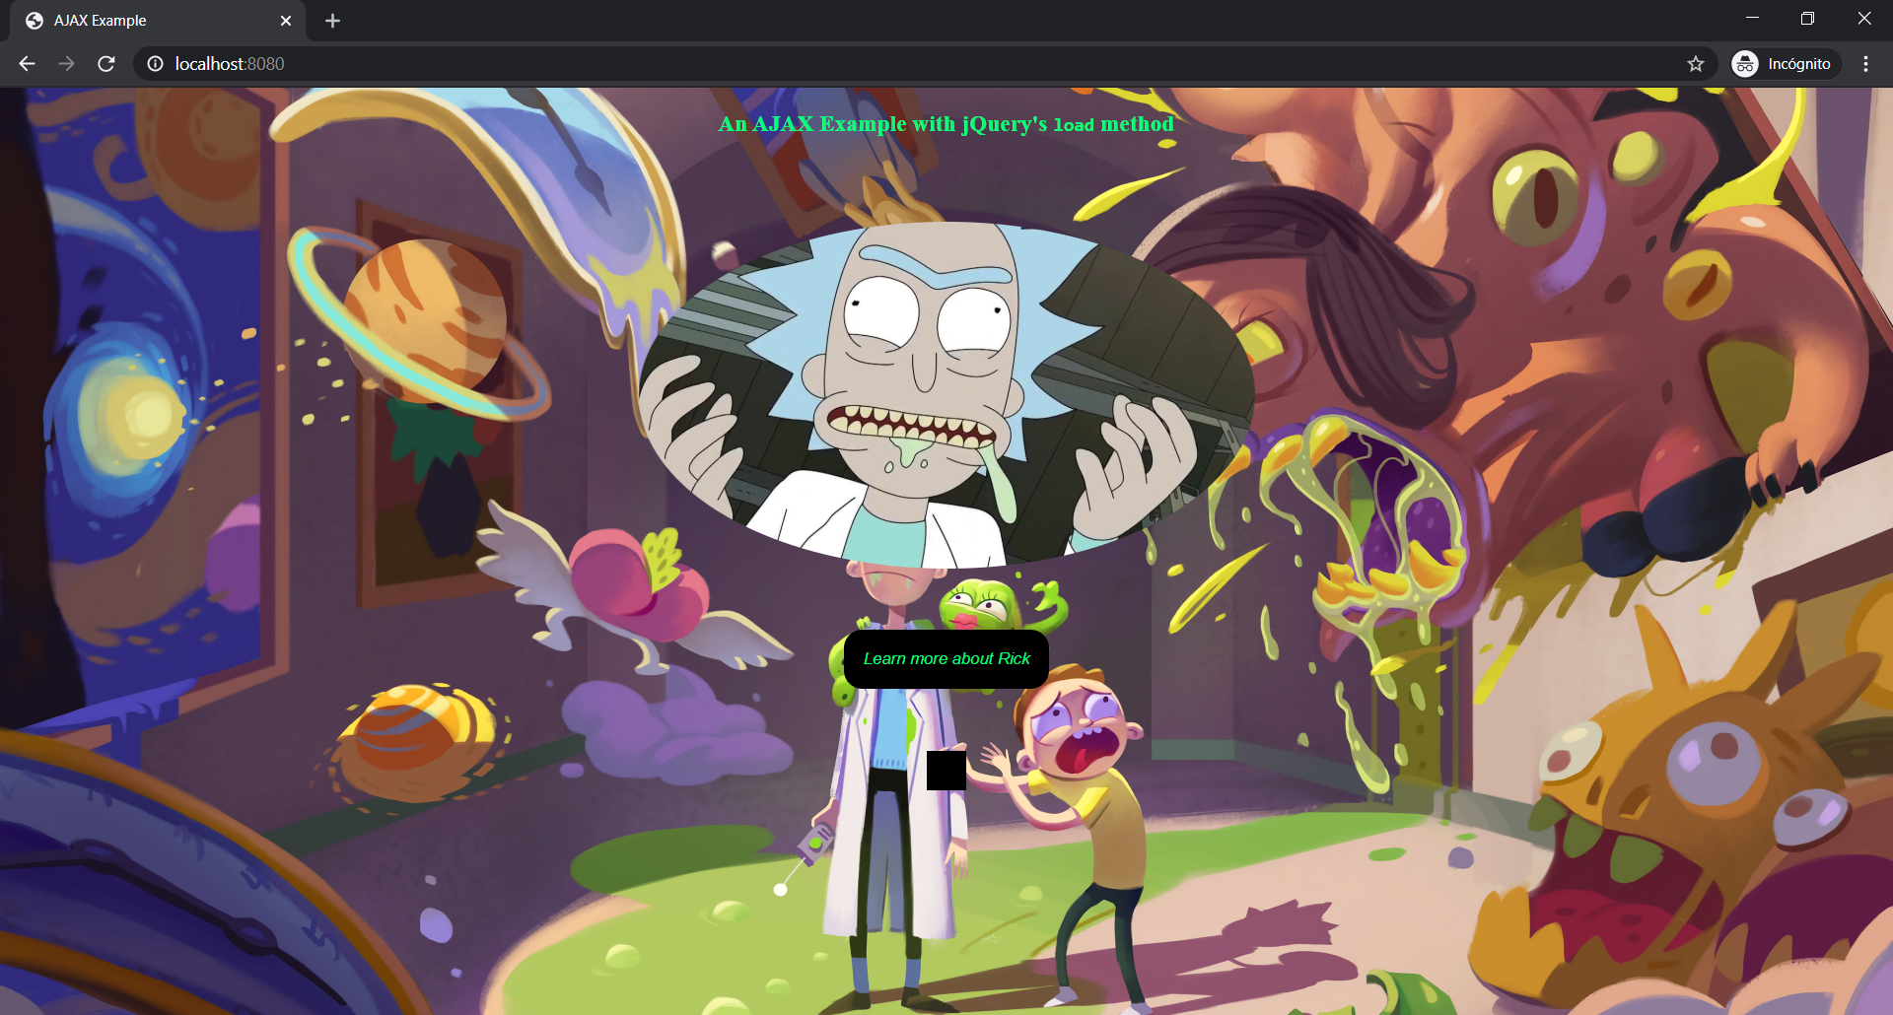
Figura 5: Resultado al cargar la página.
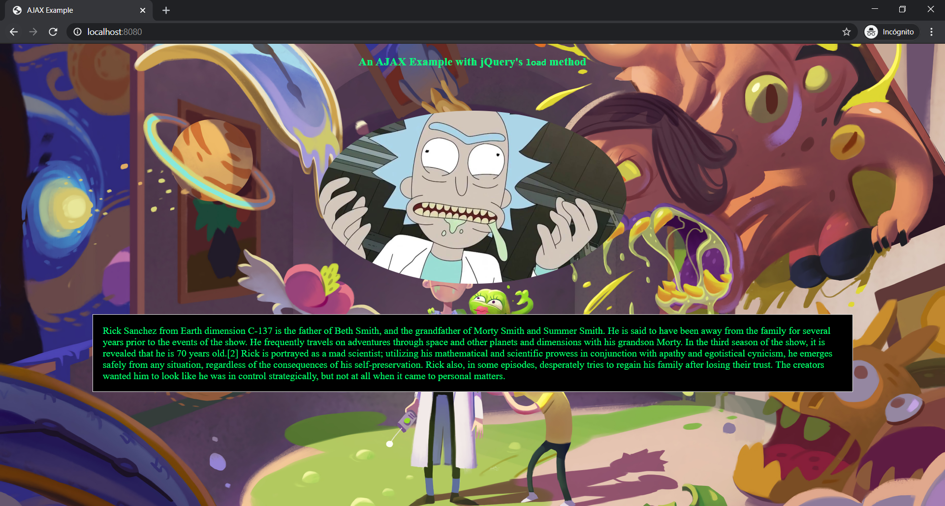
Figura 6: Resultado al dar clic en el boton.

